2024年度

阿坝州公共资源交易中心决算

目录

公开时间：2025年09月20日

第一部分 部门概况

一、部门职责<4至5页>

二、机构设置<5至7页>

第二部分 2024年度部门决算情况说明

一、收入支出决算总体情况说明<8页>

二、收入决算情况说明<8至9页>

三、支出决算情况说明<9页>

四、财政拨款收入支出决算总体情况说明<9至10页>

五、一般公共预算财政拨款支出决算情况说明<10至12页>

六、一般公共预算财政拨款基本支出决算情况说明<12页>

七、财政拨款“三公”经费支出决算情况说明<12至13页>

八、政府性基金预算支出决算情况说明<13页>

九、国有资本经营预算支出决算情况说明<14页>

十、其他重要事项的情况说明<14至15页>

第三部分 名词解释<16至18页>

第四部分 附件<19至37页>

第五部分 附表

一、收入支出决算总表

二、收入决算表

三、支出决算表

四、财政拨款收入支出决算总表

五、财政拨款支出决算明细表

六、一般公共预算财政拨款支出决算表

七、一般公共预算财政拨款支出决算明细表

八、一般公共预算财政拨款基本支出决算明细表

九、一般公共预算财政拨款项目支出决算表

十、政府性基金预算财政拨款收入支出决算表

十一、国有资本经营预算财政拨款收入支出决算表

十二、国有资本经营预算财政拨款支出决算表

十三、财政拨款“三公”经费支出决算表

# 第一部分 部门概况

## 部门职责

1、贯彻执行国家、省公共资源交易的方针、政策、法律、法规以及州委、州政府的决策部署，参与起草有关地方性法规、规章等草案。

2、为全州公共资源交易活动提供场所、设施、信息和现场管理服务，承担州级公共资源交易平台建设和管理。

3、按规定制定全州公共资源交易现场管理规章制度、工作流程和服务规范并组织实施，推行公共资源交易服务标准化，对公共资源项目进场交易机构及人员进行现场监督管理、实施评价。

4、按有关规定查验参与公共资源交易活动各方主体资格和进场交易项目相关手续；负责对进入州公共资源交易的工程建设项目招投标、国有产权交易、矿业权和特许经营权出（转）让等公共资源交易提供现场管理和服务；受委托依法承担有关公共资源项目交易服务工作。

5、参与电子化交易系统、信用评价体系等建设管理工作；建立公共资源交易从业者现场行为公开制度，开展场内信用信息记录、评价并对外发布。

6、对县（市）分中心进行业务指导，参与相关业务工作的调研和培训。

7、负责按规定实施现场秩序管理和监督工作，记录、制止违反现场管理制度的行为；按职责分工移送处理违法、违规人员。

8、承办州政府交办及有关部门委托办理的其他事项。

## 二、机构设置

本单位事业单位，本年度纳入本套决算编制范围的独立编制机构数共1个，独立核算机构数共1个。本单位本年度年末在编职工人数为23人。年末实有其他人数为28人，年末遗属1人，中心设7个内设机构。

1、办公室

负责中心综合协调工作；承办文、电、会及中心工作制度、制定并组织实施；负责重要会议组织和重要文件草拟工作；负责信息、目标、保密、安全、信访、应急管理等工作；参与相关法律、法规、政策宣传及重大问题调查研究；承担公共资源交易服务及中心所需后勤保障工作；负责中心国有资产和财务管理，制定并实施相关管理制度；负责财务审计工作；负责中心机构编制、组织人事、教育培训等工作。

2、政府采购科

贯彻执行有关法律法规和政策；受委托负责组织和承办政府采购业务；负责拟定政府采购工作业务制度；负责政府采购的技术咨询服务；负责政府采购市场信息收集和整理归档；负责与政府采购监督部门的联系；负责州级政府采购。

3、交易受理科

承担与有关行业主管部门的联络协调工作；拟订公共资源场内交易工作流程；按照相关规定承担进场交易项目报名、发布审查；落实项目交易时间及场地。

4、交易组织科

负责进场项目开标（拍卖）现场管理和服务，记录现场不良行为；负责查验交易各方（投标人除外）人员身份；负责开标场地、设施设备保障工作；承担电子招投标项目网上（现场）开标和电子竞价工作；承担矿业权出（转）让交易服务。

5、现场管理科

负责现场监督工作，维护公共资源交易场所秩序；受理、移送并协助查处现场交易质疑、投诉，配合执法机关进场监督与执法；承担评标专家劳务费核发工作。

6、信息技术科

负责公共资源交易业务系统和中心门户网站运行维护，及时处理解除系统故障，确保系统正常运行；负责数据备份、网络建设及安全，为业务系统和门户网站提供安全、畅通的应用环境及网络环境；负责企业注册咨询和系统备案审核录入；负责计算机中心机房的建设管理及维护工作。

7、财务科

承担全州政府采购、工程投标及招拍挂保证金管理核算和单位基本户的财务管理工作。

# 第二部分 2024年度部门决算情况说明

一、收入支出决算总体情况说明

2024年度收入、支出总计均为1344.38万元。与2023年度相比，收入、支出减少108.05万元，减少了7.44%。**主要原因为项目减少和工资调整。**

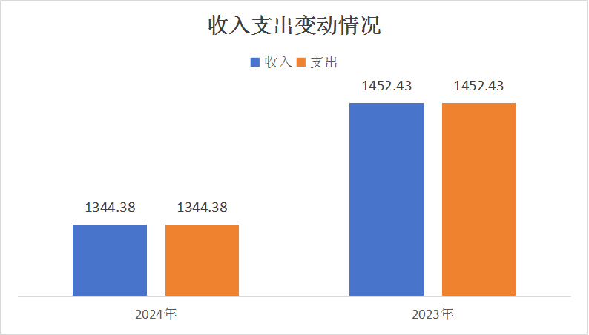

二、收入决算情况说明

2024年度本年收入合计1344.38万元，其中：一般公共预算财政拨款收入1344.38万元，占100%。

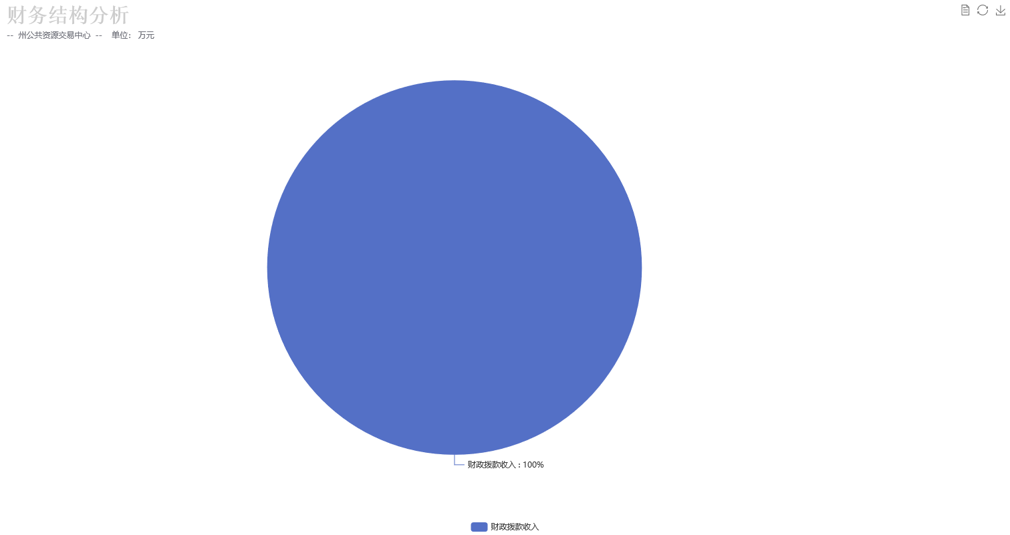

三、支出决算情况说明

2024年度本年支出合计1344.38万元，其中：基本支出783.59万元，占58.28%；项目支出560.78万元，占41.72%。

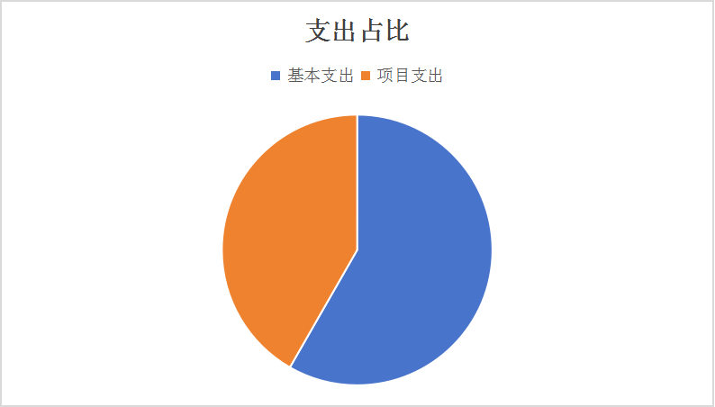

四、财政拨款收入支出决算总体情况说明

2024年度财政拨款收入、支出总计均为1344.38万元。与2023年度相比，财政拨款收入总计、支出总计各减少108.05万元，下降7.44%。主要变动原因是**为项目减少和工资调整。**



五、**一**般公共预算财政拨款支出决算情况说明

**（一）一般公共预算财政拨款支出决算总体情况**

2024年度一般公共预算财政拨款支出1344.38万元，占本年支出合计的100%。与2023年度相比，一般公共预算财政拨款支出减少108.05万元，下降7.44%。主要变动原因是**为项目减少和工资调整。**

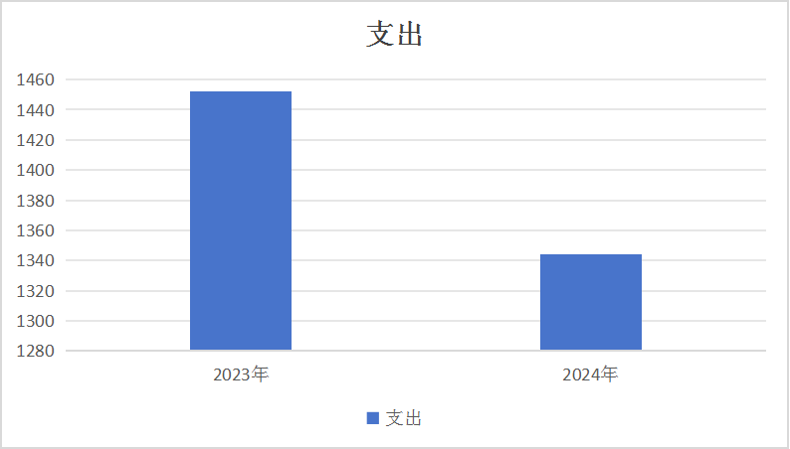

**（二）一般公共预算财政拨款支出决算结构情况**

2024年度一般公共预算财政拨款支出1344.38万元，主要用于以下方面：一般公共服务支出1192.79万元，占88.72%；社会保障和就业支出77.43万元，占5.76%；卫生健康支出30.51万元，占2.27%；住房保障支出43.65万元，占3.25%。

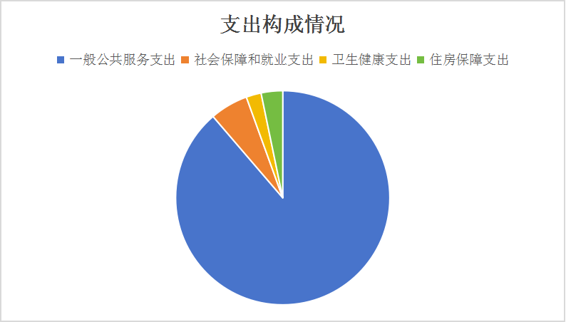

**（三）一般公共预算财政拨款支出决算具体情况**

2024年度一般公共预算财政拨款支出决算数为1344.38，完成预算100%。其中：

1.**一般公共服务（类）政府办公厅（室）及相关机构事务（款）事业运行（项）：**支出决算为1192.79万元，完成预算100%。

2.**社会保障和就业（类）行政事业养老支出 和（款）养老保险缴费和年金缴费支出（项）**：支出决算为77.43万元，完成预算100%。

3.**卫生健康（类）行政事业单位医疗（款）事业单位医疗（项）**：支出决算为30.51万元，完成预算100%。

4.**住房保障（类）住房改革支出（款）住房公积金（项）:支出决算为43.65万元，完成预算100%。**

六**、一**般公共预算财政拨款基本支出决算情况说明

2024年度一般公共预算财政拨款基本支出783.59万元，其中：

人员经费695.96万元，主要包括：基本工资、津贴补贴、奖金、绩效工资、机关事业单位基本养老保险缴费、职业年金缴费、其他社会保障缴费、其他工资福利支出、生活补助、医疗费补助、奖励金、住房公积金、其他对个人和家庭的补助支出等。  
　　公用经费87.64万元，主要包括：办公费、水费、电费、邮电费、取暖费、差旅费、维修（护）费、培训费、公务接待费、福利费、公务用车运行维护费、其他商品和服务支出、办公设备购置、专用设备购置、信息网络及软件购置更新、其他资本性支出等。

七、财政拨款“三公”经费支出决算情况说明

**（一）“三公”经费财政拨款支出决算总体情况说明**

2024年度“三公”经费财政拨款支出决算为41.05万元，完成预算100%，较上年度减少52.72万元，下降56.83%。主要原因为动2023年新购置车辆1台59.95万元。

**（二）“三公”经费财政拨款支出决算具体情况说明**

2024年度“三公”经费财政拨款支出决算中，公务用车购置及运行维护费支出决算40.84万元，占99.49%；公务接待费支出决算0.21万元，占0.51%。具体情况如下：

1. **公务用车购置及运行维护费支出40.84万元，完成预算100%。**公务用车购置及运行维护费支出决算比2023年度减少52.32万元，下降56.16%。主要原因为2023年新购置车辆1台59.95万元。

截至2024年12月31日，单位共有公务用车3辆，其中：越野车3辆。

公务用车运行维护费支出40.84万元。主要用于公共资源交易工作所需的公务用车燃料费、维修费、过路过桥费、保险费等支出。

**2.公务接待费支出0.21万元，完成预算100%。**公务接待费支出决算比2023年度增加/减少0.4万元，下降65.57%。主要原因是控制了接待人次。其中：国内公务接待支出0.21万元，主要用于公共资源交易工作(执行公务、开展业务活动开支的用餐费等)。国内公务接待3批次，21人次（不包括陪同人员），共计支出0.21万元，具体内容包括：餐费。

八、政府性基金预算支出决算情况说明

2024年度政府性基金预算财政拨款支出0万元，占本年支出合计的0%。与2023年度相比，政府性基金预算财政拨款支出增加/减少0万元，增长/下降0%。

九、国有资本经营预算支出决算情况说明

2024年度国有资本经营预算财政拨款支出0万元，占本年支出合计的0%。与2023年度相比，国有资本经营预算财政拨款支出增加/减少0万元，增长/下降0%。

十、其他重要事项的情况说明

**（一）机关运行经费支出情况**

2024年度机关运行经费支出87.64万元，比2023年度减少1.31万元，下降1.47%。主要原因是控制了经费支出。

**（二）政府采购支出情况**

2024年度，政府采购支出总额78.57万元，其中：政府采购服务支出78.57万元。主要用于平台专线及信息储存、车辆保险等。

**（三）国有资产占有使用情况**

截至2024年12月31日，共有车辆3辆，其中：应急保障用车3辆。

**（四）预算绩效管理情况**

根据预算绩效管理要求，在2024年度预算编制阶段，组织对公共交易工作经费、成都汶川场地租金、车辆大修、基层终端改造提升等4个项目开展了预算事前绩效评估，对4个项目编制了绩效目标，预算执行过程中，选取4个项目开展绩效监控。

组织对2024年度一般公共预算全面开展绩效自评，形成部门整体（含部门预算项目）绩效自评报告。公共交易工作经费、成都汶川场地租金、车辆大修、基层终端改造提升等专项预算项目绩效自评报告，其中，部门整体（含部门预算项目）绩效自评得分为95.2分，绩效自评综述基本能够按绩效目标完成全年工作；专项预算项目绩效自评平均得分为98.23分，绩效自评综述按照工作任务达到设置的目标。绩效自评报告详见附件。

第三部分 名词解释

1.财政拨款收入：指单位从同级财政部门取得的财政预算资金。

2.事业收入：指事业单位开展专业业务活动及辅助活动取得的收入。如……（二级预算单位事业收入情况）等。

3.经营收入：指事业单位在专业业务活动及其辅助活动之外开展非独立核算经营活动取得的收入。如……（二级预算单位经营收入情况）等。

4.其他收入：指单位取得的除上述收入以外的各项收入。主要是……（收入类型）等。

5.使用非财政拨款结余（含专用结余）：指事业单位使用以前年度积累的非财政拨款结余弥补当年收支差额的金额。

6.年初结转和结余：指以前年度尚未完成、结转到本年按有关规定继续使用的资金。

7.结余分配：指事业单位按照会计制度规定缴纳的所得税、提取的专用结余以及转入非财政拨款结余的金额等。

8.年末结转和结余：指单位按有关规定结转到下年或以后年度继续使用的资金。

9.一般公共服务（类）……（款）……（项）：指……

10.外交（类）……（款）……（项）：指……

11.公共安全（类）……（款）……（项）：指……

12.教育（类）……（款）……（项）：指……

13.科学技术（类）……（款）……（项）：指……

14.文化旅游体育与传媒（类）……（款）……（项）：指……

15.社会保障和就业（类）……（款）……（项）：指……

16.卫生健康（类）……（款）……（项）：指……

17.节能环保（类）……（款）……（项）：指……

18.城乡社区（类）……（款）……（项）：指……

19.农林水（类）……（款）……（项）：指……

20.交通运输（类）……（款）……（项）：指……

21.资源勘探工业信息等（类）……（款）……（项）：指……

22.商业服务业（类）……（款）……（项）：指……

23.金融（类）……（款）……（项）：指……

24.自然资源海洋气象等（类）……（款）……（项）：指……

25.住房保障（类）……（款）……（项）：指……

26.粮油物资储备（类）……（款）……（项）：指……

……

**（注：解释本部门决算报表中涉及的全部功能分类科目至项级，不涉及的科目请自行删除。请参照《2024年政府收支分类科目》增减内容）**

27.基本支出：指为保障机构正常运转、完成日常工作任务而发生的人员支出和公用支出。

28.项目支出：指在基本支出之外为完成特定行政任务和事业发展目标所发生的支出。

29.经营支出：指事业单位在专业业务活动及其辅助活动之外开展非独立核算经营活动发生的支出。

30.“三公”经费：指部门用财政拨款安排的因公出国（境）费、公务用车购置及运行费和公务接待费。其中，因公出国（境）费反映单位公务出国（境）的国际旅费、国外城市间交通费、住宿费、伙食费、培训费、公杂费等支出；公务用车购置及运行费反映单位公务用车车辆购置支出（含车辆购置税）及租用费、燃料费、维修费、过路过桥费、保险费等支出；公务接待费反映单位按规定开支的各类公务接待（含外宾接待）支出。

31.机关运行经费：为保障行政单位（含参照公务员法管理的事业单位）运行用于购买货物和服务的各项资金，包括办公及印刷费、邮电费、差旅费、会议费、福利费、日常维修费、专用材料及一般设备购置费、办公用房水电费、办公用房取暖费、办公用房物业管理费、公务用车运行维护费以及其他费用。

32.……

**（注：名词解释部分请根据各部门实际列支情况罗列，并根据本部门职责职能增减名词解释内容）**

第四部分 附件

附件1

阿坝州公共资源交易中心

预算绩效评价自评报告

一、部门（单位）基本情况

**（一）机构组成。**州公共资源交易中心为独立核算正处级事业单位，内设办公室、财务科、交易受理科、交易组织科、现场管理科、信息技术科、政府采购科7个科室。

**（二）机构职能。**中心既是全州公共资源交易平台服务机构，也是州本级集中采购机构。主要负责组织全州的工程建设项目招投标、政府采购、土地使用权与矿业权交易、国有产权交易等公共资源交易活动。

**（三）人员概况。**截至2024年末，中心核编23人，其中主任1人，副主任3人，正副科及科员18人，工勤人员人员2人。中心当年实有人数51人，其中在职人员23人，退休人员0人,临聘人员28人。遗属1 人。一般公务用车3辆。

二、部门资金收支情况

**（一）收入情况。**2024年部门财政年初预算收入1436.92万元，资金决算收入1344.38万元。

**（二）支出情况。**2024年年初预算支出情况、决算报表支出情况如下表（金额单位：万元）：

|  |  |  |  |  |
| --- | --- | --- | --- | --- |
| 序号 | 项目（支出性质和经济分类 | 年初预算数 | 决算数 | 执行率 |
| 1 | 人员经费 | 683.36 | 695.96 | 101.84% |
| 2 | 公用经费 | 100.56 | 87.64 | 87.15% |
| 3 | 项目经费 | 653 | 560.78 | 85.88% |
| 4 | 合计 | 1436.92 | 1344.38 | 93.56% |

从核查情况来看：2024年总体预算执行率为93.56%，其中人员工资结构调整工资福利费用增加，预算执行率超过1.84%，如果不含人员经费实际预算执行率为86.05%，主要是新增房租预算只支付了第四季度费用，项目工作经费是根据当年工作开展情况实际发生数，预算数存在变量。2024年工资及津补贴发放规范，费用开支标准合规、手续完善，审批程序符合要求，资金管理及制度执行基本到位。

**（三）结余分配和结转结余情况。**2024年决算报表结转结余为0。

三、部门预算绩效分析

**（一）部门预算总体绩效分析。**

1.履职效能。2024年，中心共组织各类公共资源交易1366项，成功1150个，总交易额105.77亿元，节约资金6.88亿元，实现国有资产增值0.33亿元。协助全州各部门开展交易目录外项目14个，完成隔夜评标29场次。

产出指标中数量指标保障项目开评标数达到了1000个以上，实现率100%，在全年保证项目完成时限上也达到了100%，成本指标中经济成本指标各项目经费完成率85.88%，其中两个经费性项目预算结余率大于了10%，完成率较差。

2.预算管理。全部经费100%纳入预算。州公共资源交易中心按照先有预算再有支出的原则，严格控制支出，及时组织相关业务科室人员结合工作进行预算的初步编制，各项目经费严格落实事前绩效评估，制定符合各项目的个性化三级指标，由财务科汇总报中心党组审批后编制预算草案，及时上报预算，并根据财政“一下”数据按照中心党组分配要求调整单位预算，确保各项工作在预算经费内完成。

3.财务管理。按照州财政的要求，严格预算执行管理，对各项目填报过程绩效监控，对本年度相应用款及时做账，做到账账相符、账实相符、账证相符；对绩效目标进行季度梳理和年度分析；对专项预算提前细化，分科目上报，做到收支平衡。认真梳理各项目资金执行情况，及时上报中期评估执行情况表。分月、分季度上报用款计划，待财政审核通过后，严格按计划执行，各季度执行情况良好。中心严格按照勤俭节约的原则，严格执行“三公经费”预算。

4.资产管理。截至2024年12月31日，我部门/单位自用固定资产762.48万元，占账面固定资产总额的100.00%，其中:在用762.48万元，占账面固定资产总额的100.00%；自用无形资产82.83万元，占账面无形资产总额的100.00%；其中在用82.83万元，占账面无形资产总额的100.00%；2024年度，我单位配置固定资产8.79万元（账面原值）。从资产类别分析，配置设备8.48万元，占96.43%；配置家具和用具0.31万元，占3.57%。

我单位固定资产成新率为20.04%，人均资产数14.95万元。资产管理与资金管理纳入单位统一管理，提高资产的使用效益，新增资产严格审批程序，防止资产闲置流失，并完善资产登记手续，指定专人管理，定期清查，保证账卡实相符。单位国有资产管理在贯彻落实党中央、国务院决策部署，保障单位履职和事业发展、提供公共服务，在保障全州公共资源交易中发挥了积极作用。

5.采购管理。2024年完成政府采购78.57万元，完成率100%，主要车辆保险和网络数据服务。严格执行政府采购流程，确保采购订单及时完成。

**（二）部门预算项目绩效分析。**

常年项目绩效分析。该类项目总数2个，涉及预算总金额 615万元，1—12月预算执行总体进度为85.07 %，其中：预算结余率大于10%的项目共计2个。

阶段（含一次性）项目绩效分析。该类项目总数2 个，涉及预算总金额38万元，1—12月预算执行总体进度为98.95 %，其中：预算结余率大于10%的项目共计 0个。

1.项目决策。各项目全部完成了事前绩效评估，对项目进行了充分调研，并在单位行政办公会进行研究决定。

2.项目执行。项目资金严格按照内控制度进行审核，认真梳理各项目资金执行情况，及时上报中期评估执行情况表。分月、分季度上报用款计划，并按合同执行进度监控，保证资金的执行进度，其中两个阶段性项目执行率达到了98.95%。

3.目标实现。项目绩效目标基本达成，两个常年项目因与全年工作目标进行协调，完成率为85.07%，未及时进行预算中期调整，完成的偏离度达10%以上，需要在预算上进行严格控制。

1. **绩效结果应用情况。**

**1.严格执行财务制度，切实加强内控管理。**

建立和完善了《阿坝州公共资源交易中心内部控制手册》，《阿坝州公共资源交易中心固定资产管理制度》，《阿坝州公共资源交易中心财务管理制度》、《阿坝州公共资源交易中心预算管理制度》、《阿坝州公共资源交易中心车辆管理制度》等规章制度，明确了资金使用范围、费用报销标准及程序、原始票据要求等，规定了公务用车使用时间和范围、审批程序、停放地点等。严格执行阿坝州机关事业单位公务接待、差旅费、会议费的管理规定，无截留、挪用资金现象。各相关经费管理科室完成了当年绩效管理自评，并作为下年预算调整运用的依据。  
  **2.工作成效**

今年以来，我中心以贯彻落实党的二十大精神为主线，以开展学习贯彻习近平总书记新时代中国特色社会主义思想主题教育为切入点，以提供标准化规范化服务为抓手，紧紧围绕全州发展大局，不断完善交易制度，创新工作方法，优化交易环境，助力我州经济高质量发展，在“阿坝模式”的基础上努力打造全省一流公共资源交易平台，较好地完成了各项工作任务。

2024年，中心共组织各类公共资源交易1366项，总交易额105.77亿元，节约资金6.88亿元，实现国有资产增值0.33亿元。协助全州各部门开展交易目录外项目14个，完成隔夜评标29场次。

（1）工程招投标项目。成功组织开标631个项目，成功交易610个，平均报名家数697.2家/标段，平均参加竞标44.7家/标段，财政评审的招标控制价99.68亿元，中标价93.54亿元，节约资6.14亿元，节资率6.16%。

（2）政府采购项目。成功组织项目697个，成功交易517个，财政审查预算价9.81亿元，中标价9.07亿元，节约资金0.74亿元，节资率7.54%。

（3）土地、矿权及国有资产交易项目。成功组织项目38宗，成功交易23个，起始价2.83亿元，成交价3.16亿元，实现国有资产增值0.33亿元，增值率11.66%。

**3.自身建设方面**

我们严格执行财经纪律，坚持问题导向，从源头抓起，切实巩固“严紧实”的良好态势，着力建设“服务一流、持续创新、廉洁高效、学习型”中心。一是针对汶川、成都两地办公实际，坚持并用好“一周两会”制度，常态开展纪法、工作规程学习教育，避免出现管理盲区。二是对单位内控管理风险进行自查体检，对内控制度再修订，确保预防在先、精细管理在先。严格执行《州公共资源交易中心“三重一大”制度实施办法(修订版)》《州公共资源交易中心进一步规范单位内部非政府采购项目采购方式及程序的实施办法》，成为在州级部门中率先有效规范非政府采购项目采购方式及程序的单位。三是聘请第三方财务审计机构，对中心2024年度财务管理进行内审，不断强化财务管理，有效推进财务管理工作更加科学、规范。

四、评价结论及建议

**（一）评价结论。**2024年部门整体支出绩效评价指标总分值100分，自95.2分。主要扣分项是履职效能、预算管理、项目管理等方面（详见《部门预算绩效自评打分表》）。

**（二）存在问题。**一是未按要求出台推进预算绩效管理技术层面的制度办法、实施细则、操作规程。二是个别经费支付进度和比例有待提高，经费支出没严格按照预算绩效目标进行结算管理。

**（三）改进建议。**一是进一步细化预算编制工作，认真做好预算编制不断提高预算编制的科学性、严谨性和可控性。二是完善制度建设。结合各级的绩效管理办法，根据单位的实际情况制定实施细则，制定细化的预算绩效评价体系。三是不断强化人员培训，提高管理水平。财务人员和各业务经办人员要进一步积极参加各类专项培训，并在单位内部进行相应的预算绩效规定学习，让全体人员在经费支出中牢固树立预算绩效思想。

附表：1.部门预算绩效自评打分表

2.部门整体绩效目标完成情况自评表

3.部门预算项目支出绩效评价表（2024年度）

附表1

部门预算绩效自评打分表

|  |  |  |  |  |  |  |
| --- | --- | --- | --- | --- | --- | --- |
| 绩效评价指标指标分值 | | | | 指标解释 | 自评得分 | 备注 |
| 一级指标 | 二级指标 | 三级指标 | 指标 分值 |
| **总体绩效 （65分）** | **履职效能 （15分）** | 保障项目开评标数 | 5 | 部门整体绩效目标中选定3-5个核心职能目标，反映该项职能目标完成效果情况 | 5 |  |
| 全年保证项目完成时限 | 5 | 5 |  |
| 项目经费完成率 | 5 | 2.5 | 四个项目两个项目支付率低于90% |
| **预算管理 （25分）** | 预算编制质量 | 8 | 部门是否严格按要求编制年初部门预算，年初预算编制的科学性和准确性 | 3.7 | 资产配置和政府采购年初未进行预算安排但进行了相关经济活动 |
| 单位收入统筹 | 4 | 部门统筹自有收入程度 | 4 |  |
| 支出执行进度 | 6 | 部门1至6月、1至10月预算执行情况 | 6 |  |
| 预算年终结余 | 2 | 部门整体年终预算结余情况 | 2 |  |
| 严控一般性支出 | 5 | 部门严控“三公”经费、会议、培训、差旅、办节办展、办公设备购置、信息网络及软件购置更新、课题经费等8项一般性支出情况 | 3 | 车维费和差旅费没有严格控制预算 |
| **财务管理 （10分）** | 财务管理制度 | 4 | 部门财务管理制度建立情况 | 4 |  |
| 财务岗位设置 | 2 | 部门财务岗位设置是否符合相关财务管理制度要求 | 2 |  |
| 资金使用规范 | 4 | 部门资金使用是否符合相关财务管理制度规定 | 4 |  |
| **资产管理 （9分）** | 人均资产变化率 | 3 | 部门人均资产变化情况 | 3 |  |
| 资产利用率 | 3 | 部门资产超最低使用年限情况 | 4 |  |
| **总体绩效 （65分）** | **资产管理 （9分）** | 资产盘活率 | 3 | 部门闲置一年以上的资产盘活情况 | 3 |  |
| **采购管理 （6分）** | 支持中小企业发展 | 3 | 部门是否严格执行政府采购促进中小企业发展相关管理办法 | 3 |  |
| 采购执行率 | 3 | 部门政府采购项目资金支付比例情况 | 3 |  |
| **项目绩效 （35分）** | **项目决策 （12分）** | 决策程序 | 4 | 部门预算项目设立是否按规定履行评估论证、申报程序 | 4 |  |
| 目标设置 | 4 | 部门预算项目绩效目标与计划期内的任务量、预算安排的资金量匹配情况，绩效目标设置是否科学合理、规范完整、量化细化、预算匹配 | 4 |  |
| 项目入库 | 4 | 部门预算项目是否在规定时间完成项目入库 | 4 |  |
| **项目执行 （12分）** | 执行同向 | 4 | 部门预算项目实际列支内容是否与绩效目标设置方向相符 | 4 |  |
| 项目调整 | 4 | 部门预算项目是否采取对应调整措施 | 4 |  |
| 执行结果 | 4 | 部门预算项目预算执行情况 | 4 |  |
| **目标实现 （11分）** | 目标完成 | 4 | 部门预算项目绩效目标数量指标完成情况 | 4 |  |
| 目标偏离 | 4 | 部门预算项目绩效目标数量指标实现程度与预期目标的偏离情况 | 2 | 两个项目有偏离度大于10% |
| 实现效果 | 3 | 部门预算项目绩效目标效益指标实施效果 | 3 |  |
| **扣分项 （10分）** | 被评价部门配合度 | | - | 被评价对象工作配合情况 |  |  |
| **总分** |  | |  |  | 95.2 |  |

附表2

|  |  |  |  |  |  |  |  |  |
| --- | --- | --- | --- | --- | --- | --- | --- | --- |
| 部门整体绩效目标完成情况自评表 | | | | | | | | |
| （2024年度） | | | | | | | | |
| 单位：万元 | | | | | | | | |
| 部门名称 | | | 州公共资源交易中心部门 | | | | | |
| 年度部门整体支出预算 | 资金总额 | | 财政拨款 | | 其他资金 | | | |
| 1436.92 | | 1436.92 | | 0 | | | |
| 年度总体  目标 | 在州委、州政府的坚强领导下，通过体制机制再完善、制度流程再优化，用高质量服务水平和工作效率，促进我州公共资源交易工作迈上新台阶。以提供标准化规范化服务为抓手，紧紧围绕全州发展大局，不断完善交易制度，创新工作方法，优化交易环境，助力我州经济高质量发展，在“阿坝模式”的基础上努力打造全省一流公共资源交易平台，较好地完成了各项工作任务。 | | | | | | | |
| 年度主要  任务 | 任务名称 | | 主要内容 | | | | | |
| 持续深挖“电子化”，围绕交易做好服务。 | | 我中心围绕交易平台核心优势，为交易各方主体提供高效便捷的“一网式、一站式、一键式”智能化交易服务，平台囊括了工程建设、政府采购、国有产权、土地和矿业权出让等4大板块项目，均实现了全流程电子化交易。 | | | | | |
| 坚守交易“生命线”，全力维护阳光交易 | | 在充发挥交易电子化平台系统便捷性、公正性的同时，将系统的脆弱性、安全性摆在极端重要位置，综合运用人防、物防、技防措施，全力确保系统稳定和安全，坚决守护“公平、公正、公开”的交易生命线。 | | | | | |
| 统一思想“一盘棋”，融入全省交易大格局 | | 公共资源交易作为社会关注度高的行业，政策调整较为频繁，特别近年省发改委、省财政厅对工程招投标、政府采购工作政策调整大，新出台政策多，中心全力克服畏难情绪，统一思想，为新政策在阿坝落地献计献策。 | | | | | |
| 深入推进“放管服”，优化我州营商环境。 | | 坚持以电子化交易为方向，大力实施“互联网+公共资源交易”战略，围绕“数据多跑步，群众少跑路”的中心任务取得了显著成效。 | | | | | |
| 年度绩效  指标 | 一级指标 | 二级指标 | 三级指标 | 绩效指标  性质 | 绩效指标值 | 绩效度量单位 | 权重 | 实际完成  指标值 |
| 产出指标 | 数量指标 | 保障项目开评标数 | ≥ | 1000 | 项 | 10 | 1366 |
| 质量指标 | 保障全年项目开评标完成率 | ＝ | 100 | % | 10 | 100 |
| 服务对象投诉次数 | ≤ | 10 | 次/年 | 10 | 0 |
| 时效指标 | 保障项目完成时限 | ≤ | 12 | 月 | 10 | 12 |
| 效益指标 | 社会效益指标 | 提升公共资源交易便捷度 | 定性 | 有效提升 |  | 20 |  |
| 满意度指标 | 服务对象满意度指标 | 代理机构满意率 | ≥ | 98 | % | 2 | 100 |
| 监督满意率 | ≥ | 98 | % | 2 | 100 |
| 投标人满意率 | ≥ | 98 | % | 2 | 100 |
| 项目业主满意率 | ≥ | 98 | % | 2 | 100 |
| 专家满意率 | ≥ | 98 | % | 2 | 100 |
| 成本指标 | 经济成本指标 | 车辆大修费用 | ≤ | 8 | 万元 | 5 | 7.86 |
| 成都汶川场地租金 | ≤ | 335 | 万元 | 5 | 29.74 |
| 公共资源交易工作经费 | ≤ | 280 | 万元 | 5 | 249.56 |
| 基层提升建设费用 | ≤ | 30 | 万元 | 5 | 273.62 |

附表3

|  |  |  |  |  |  |  |  |  |  |  |  |  |  |  |  |  |  |  |  |  |  |
| --- | --- | --- | --- | --- | --- | --- | --- | --- | --- | --- | --- | --- | --- | --- | --- | --- | --- | --- | --- | --- | --- |
| **部门预算项目支出绩效自评表（2024年度）** | | | | | | | | | | | | | | | | | | | | | |
| 项目名称 | | | | 51320021T000000046474-公共资源交易工作经费 | | | | | | | | | | | | | | | | | |
| 主管部门 | | | | 州公共资源交易中心部门 | | | | | | | | | | 实施单位 （盖章） | 州公共资源交易中心 | | | | | | |
| 项目基本情况 | | 1.项目年度目标完成情况 | | 项目年度目标 | | | | | | | | | | 年度目标完成情况 | | | | | | | |
| 为全州公共资源交易平台服务，实现州本级集中采购任务，保证全州的工程建设项目招投标、政府采购、土地使用权与矿业权交易、国有产权交易等公共资源交易活动正常开展。 | | | | | | | | | | 基本实现年度工作目标。 | | | | | | | |
| 2.项目实施内容及过程概述 | | 立足交易平台职能定位，为交易各方主体提供高效便捷的“一网式、一站式、一键式”智能化交易服务，电子化成效得到巩固，“数智化”成效初步显现。一是收尾电子化交易“最后一公里”。多次沟通、配合行业主管部门完成地质灾害治理、国土空间生态修复和土地整理三个行业招标文件电子化范本制定上线工作，实现了通用工程招投标行业全电子化。协助相关行业主管部门完成房建市政、公路交通等行业电子招标文件范本修订工作。二是推行交易现场服务和管理智能化。以成都开评标区为示范和抓手，实施场地改造与设施设备升级、交易平台与现场管理系统对接，在全省率先实现“无人值守、工位评审、场地智能、规范管理、安全可控”的场地智能化管理，切实提升现场服务与管理的质效和秩序。三是根据行业主管部门和纪检组的建议，针对成都开评标区运行继续开展“补弱项”工作，新建评标语音对讲系统与评审端桌面视频监督终端，在项目评审过程中专家与项目监督人员、服务人员通过语音交流，监督可通过监督终端查看评标专家在电脑端的操作过程，既完善了“不见面”服务监督相关措施，又实现了评审全过程留痕。四是常规对系统做好年度三级等保认证、病毒库升级等工作，保证系统的安全运行，每季度定期进行漏洞扫描工作，每次均形成漏洞扫描结果报告，并要求平台运维公司对应开展系统漏洞修复工作。 | | | | | | | | | | | | | | | | | |
| 预算执行情况（10分） | | 年度预算数（万元） | | 年初预算 | | 调整后预算数 | 预算执行数 | | | | | | | 预算执行率 | 权重 | | 得分 | | 原因 | | |
| 总额 | | 280.00 | | 249.56 | 249.56 | | | | | | | 100.00% | 10 | | 8.9 | | *该经费是根据年度工作进展支付，存在预算变量，实际支付率只有89.13%* | | |
| 其中：财政资金 | | 280.00 | | 249.56 | 249.56 | | | | | | | 100.00% | / | | / | |
| 财政专户管理资金 | | 0.00 | | 0.00 | 0.00 | | | | | | | 0.00% | / | | / | |
| 单位资金 | | 0.00 | | 0.00 | 0.00 | | | | | | | 0.00% | / | | / | |
| 其他资金 | |  | |  |  | | | | | | |  | / | | / | |
| 绩效指标（90分） | | 一级指标 | | 二级指标 | | 三级指标 | 指标性质 | | 指标值 | | | 度量单位 | | 完成值 | 权重 | | 得分 | | 未完成原因分析 | | |
| 产出指标 | | 数量指标 | | 保障项目开评标数 | ≥ | | 1000 | | | 个 | | *1366* | 10 | | 10 | |  | | |
| 质量指标 | | 服务对象投诉次数 | ≤ | | 10 | | | 次/年 | | *0* | 10 | | 10 | |  | | |
| 保障项目开评标完成率 | ＝ | | 100 | | | % | | *100* | 10 | | 10 | |  | | |
| 时效指标 | | 保障项目完成时限 | ≤ | | 12 | | | 月 | | *1* | 10 | | 10 | |  | | |
| 效益指标 | | 社会效益指标 | | 提升公共资源交易便捷性 | 定性 | | 有效提升 | | |  | | *完成* | 20 | | 20 | |  | | |
| 满意度指标 | | 服务对象满意度指标 | | 专家满意率 | ≥ | | 98 | | | % | | *100* | 2 | | 2 | |  | | |
| 监督满意率 | ≥ | | 98 | | | % | | *100* | 2 | | 2 | |  | | |
| 代理机构满意率 | ≥ | | 98 | | | % | | *100* | 2 | | 2 | |  | | |
| 投标人满意率 | ≥ | | 98 | | | % | | *100* | 2 | | 2 | |  | | |
| 项目业主满意率 | ≥ | | 98 | | | % | | *100* | 2 | | 2 | |  | | |
| 成本指标 | | 经济成本指标 | | 公共资源交易工作经费 | ≤ | | 280 | | | 万元 | | *246.56* | 20 | | 20 | |  | | |
| 合计 | | | | | | | | | | | | | | | 100 | | 98.1 | |  | | |
| 评价结论 | | 2024年，州公共资源交易中心继续强化进场交易项目开标评审和各方要素保障工作，共组织各类公共资源交易项目1366个，成功1150个，总交易额105.77亿元，节约资金6.88亿元，实现国有资产增值0.33亿元。协助全州各级部门开展交易目录外项目14个，完成隔夜评标29场次。全年共抽取专家5561人次，平均工作日抽取专家23人次。在项目服务过程中未各类渠道的交易各方投诉。全年经费预算合理，执行情况良好，自评得分100分。 | | | | | | | | | | | | | | | | | | | |
| 存在问题 | | 场地资源紧缺、现场监督管理规范化秩序化仍需加强、电子化平台便捷性安全性仍需优化、干部职工素质能力仍需提升、“转型换道”后工作平稳运行与业务有效衔接等问题 | | | | | | | | | | | | | | | | | | | |
| 改进措施 | | 一是周密部署，严格按照州政府工作部署和州政管局的工作要求，妥善做好“使用者付费”模式后财政保障、交易不受影响等相关工作。二是强化信息化与交易平台职责、业务场景的融合，以数智化切实提升交易的服务质效和交易主体的获得感。 | | | | | | | | | | | | | | | | | | | |
| 项目负责人：骆宗炜 | | | | | | | | | 财务负责人：颜宁 | | | | | | | | | | | | |
| **部门预算项目支出绩效自评表（2024年度）** | | | | | | | | | | | | | | | | | | | | |
| 项目名称 | | | 51320021T000000046494-成都汶川场地租金 | | | | | | | | | | | | | | | | | |
| 主管部门 | | | 州公共资源交易中心部门 | | | | | | | | | | 实施单位 （盖章） | | | 州公共资源交易中心 | | | | |
| 项目基本情况 | 1.项目年度目标完成情况 | | 项目年度目标 | | | | | | | | | | 年度目标完成情况 | | | | | | | |
| 保障项目业主、代理机构、专家、监督、投标人，交易中心工作人员能在阿坝州公共资源交易中心在汶川本部、成都异地开平评标区有场地正常开展各类建设工程、政府采购、国土矿权、电子竞价等公共资源交易工作。 | | | | | | | | | | 基本实现年度工作目标。 | | | | | | | |
| 2.项目实施内容及过程概述 | | 与汶川住建局、建设银行阿坝分行、成都九寨沟饭店、成都市金港湾酒店四家单位租用房屋，分别对应保障了中心干部职工集体宿舍和成都开评标区业务用房及职工食堂需求。 | | | | | | | | | | | | | | | | | |
| 预算执行情况（10分） | 年度预算数（万元） | | 年初预算 | | 调整后预算数 | | | 预算执行数 | | | | | 预算执行率 | | | 权重 | | 得分 | | 原因 |
| 总额 | | 335.00 | | 273.62 | | | 273.62 | | | | | 100.00% | | | 10 | | 8.2 | | *新增场地租金因未按时投入使用仅支付了第四季度租金费用，实际执行率为81.68%* |
| 其中：财政资金 | | 335.00 | | 273.62 | | | 273.62 | | | | | 100.00% | | | / | | / | |
| 财政专户管理资金 | | 0.00 | | 0.00 | | | 0.00 | | | | | 0.00% | | | / | | / | |
| 单位资金 | | 0.00 | | 0.00 | | | 0.00 | | | | | 0.00% | | | / | | / | |
| 其他资金 | |  | |  | | |  | | | | |  | | | / | | / | |
| 绩效指标（90分） | 一级指标 | | 二级指标 | | 三级指标 | | | 指标性质 | | 指标值 | 度量单位 | | 完成值 | | | 权重 | | 得分 | | 未完成原因分析 |
| 产出指标 | | 数量指标 | | 保障开评标数 | | | ≥ | | 1000 | 个 | | *1366* | | | 15 | | 15 | |  |
| 质量指标 | | 满足交易场所需求 | | | 定性 | | 合规 |  | | *合格* | | | 10 | | 10 | |  |
| 时效指标 | | 支付时限 | | | ≤ | | 10 | 月 | | *10* | | | 15 | | 15 | |  |
| 效益指标 | | 社会效益指标 | | 提升公共资源交易效能 | | | 定性 | | 有效提升 |  | | *有效提升* | | | 20 | | 20 | |  |
| 满意度指标 | | 服务对象满意度指标 | | 代理机构满意率 | | | ≥ | | 98 | % | | *100* | | | 2 | | 2 | |  |
| 监督满意率 | | | ≥ | | 98 | % | | *100* | | | 2 | | 2 | |  |
| 投标人满意率 | | | ≥ | | 98 | % | | *100* | | | 2 | | 2 | |  |
| 专家满意率 | | | ≥ | | 98 | % | | *100* | | | 2 | | 2 | |  |
| 项目业主满意率 | | | ≥ | | 98 | % | | *100* | | | 2 | | 2 | |  |
| 成本指标 | | 经济成本指标 | | 成本支付数 | | | ≤ | | 335 | 万元 | | *273.62* | | | 20 | | 16 | | *成都开评标区扩容区域未及时投入使用* |
| 合计 | | | | | | | | | | | | | | | | 100 | | 94.8 | |  |
| 评价结论 | *我中心场地租金项目系根据成都开评标区业务需求、干部职工日常生活需求设立。全州工程招投标项目及政府采购项目有1258个项目在成都开评标区实施，按照平均每个项目为业主节省2500元专家费（在途及评审时长费用），全年共节约各级财政资金314.5万元。因支付完成情况未全面完成，自评得分96分。* | | | | | | | | | | | | | | | | | | | |
| 存在问题 | *因房屋出租房基础装修工作未完成，无法达到租用交付条件，成都开评标区扩容区域租金未按照预算资金全额支付，按照实际交付时间支付。* | | | | | | | | | | | | | | | | | | | |
| 改进措施 | *合理运用好成都开评标区扩容区域，扩大分散化评标模式，进一步降低我州公共资源交易工作风险。* | | | | | | | | | | | | | | | | | | | |
| 项目负责人：骆宗炜 | | | | | | | | | | 财务负责人：颜宁 | | | | | | | | | | |
| **部门预算项目支出绩效自评表（2024年度）** | | | | | | | | | | | | | | | | | | | | |
| 项目名称 | | | 51320024T000010545082-车辆大修 | | | | | | | | | | | | | | | | | |
| 主管部门 | | | 州公共资源交易中心部门 | | | | | | | | | | 实施单位 （盖章） | | | 州公共资源交易中心 | | | | |
| 项目基本情况 | 1.项目年度目标完成情况 | | 项目年度目标 | | | | | | | | | | 年度目标完成情况 | | | | | | | |
| 能够满足日常工作需要 | | | | | | | | | | 完成了公务用车川U00525大修工作 | | | | | | | |
| 2.项目实施内容及过程概述 | | 重点对车辆的发动机、大梁、内饰等进行维修，并按照集采目录内比选维修厂，并由单位监督人员进行现场确认维修项目，还进行了专业验收合格后进行结算。 | | | | | | | | | | | | | | | | | |
| 预算执行情况（10分） | 年度预算数（万元） | | 年初预算 | | 调整后预算数 | | | 预算执行数 | | | | | 预算执行率 | | | 权重 | | 得分 | | 原因 |
| 总额 | | 8.00 | | 7.86 | | | 7.86 | | | | | 100.00% | | | 10 | | 10 | | *1.预算执行率=预算执行数/调整后预算数，预算执行率未达到90%的需说明原因（100字以内）;2.年中发生预算调整的（追加或调减）,应单独说明理由；3.其他资金包括：社会投入资金、银行贷款.* |
| 其中：财政资金 | | 8.00 | | 7.86 | | | 7.86 | | | | | 100.00% | | | / | | / | |
| 财政专户管理资金 | | 0.00 | | 0.00 | | | 0.00 | | | | | 0.00% | | | / | | / | |
| 单位资金 | | 0.00 | | 0.00 | | | 0.00 | | | | | 0.00% | | | / | | / | |
| 绩效指标（90分） | 一级指标 | | 二级指标 | | 三级指标 | | | 指标性质 | | 指标值 | 度量单位 | | 完成值 | | | 权重 | | 得分 | | 未完成原因分析 |
| 产出指标 | | 数量指标 | | 维修车辆数 | | | ＝ | | 1 | 台 | | *1* | | | 10 | | 10 | |  |
| 质量指标 | | 验收标准 | | | 定性 | | 合格 |  | | *合格* | | | 15 | | 15 | |  |
| 时效指标 | | 维修时间 | | | ≤ | | 1 | 月 | | *1* | | | 15 | | 15 | |  |
| 效益指标 | | 经济效益指标 | | 延长使用时间 | | | ≥ | | 3 | 年 | | *3* | | | 10 | | 10 | |  |
| 社会效益指标 | | 保障应急工作开展 | | | 定性 | | 有效提升 |  | | *有效提升* | | | 10 | | 10 | |  |
| 满意度指标 | | 服务对象满意度指标 | | 职工满意率 | | | ≥ | | 98 | % | | *100* | | | 5 | | 5 | |  |
| 满意度指标 | | 驾驶员满意率 | | | ＝ | | 100 | % | | *100* | | | 5 | | 5 | |  |
| 成本指标 | | 经济成本指标 | | 车辆维修费用 | | | ≤ | | 8 | 万元 | | *7.86* | | | 20 | | 20 | |  |
| 合计 | | | | | | | | | | | | | | | | 100 | | 100 | |  |
| 评价结论 | *中心公务用车（车牌号川U00525）购置于2011年，已运行13年之久。经全面检测，进行了发动机大修、水箱更换、全车胶条球头更换、底盘油水更换等维修项目，维修后消除了公务用车运行的异常响动、抖动等情况，有效保障了公务出行效率及安全，自评得分100分。* | | | | | | | | | | | | | | | | | | | |
| 存在问题 | *无。* | | | | | | | | | | | | | | | | | | | |
| 改进措施 |  | | | | | | | | | | | | | | | | | | | |
| 项目负责人：骆宗炜 | | | | | | | | | | 财务负责人：颜宁 | | | | | | | | | | |
|  |  | |  | |  | | |  | |  |  | |  | | |  | |  | |  |
| 项目名称 | | | 51320024T000010544776-阿坝州公共资源交易开标系统、评审系统、监督系统终端延伸基层改造提升项目（第一批） | | | | | | | | | | | | | | | | | |
| 主管部门 | | | 州公共资源交易中心部门 | | | | | | | | | | 实施单位 （盖章） | | | 州公共资源交易中心 | | | | |
| 项目基本情况 | 1.项目年度目标完成情况 | | 项目年度目标 | | | | | | | | | | 年度目标完成情况 | | | | | | | |
| 交易系统服务终端向基层延伸，解决招标人不出本区域就能完成招标采购工作。 | | | | | | | | | | 对照年度目标于去年11月下旬完成了三个县分中心场地升级改造和设施设备验收工作，验收合格。达到可以顺利开展远程异地开评标工作。 | | | | | | | |
| 2.项目实施内容及过程概述 | | 项目实施由涉及县分中心自行依规完成基层分中心终端所需的软硬件设施设备专项采购并签订专项合同；供应商持相关要件（主要为：合同及发票、分中心拨款申请书）至州中心财务科报账；实际报帐金额在不超过合同金额同时，也不能超过10万元。 | | | | | | | | | | | | | | | | | |
| 预算执行情况（10分） | 年度预算数（万元） | | 年初预算 | | 调整后预算数 | | | 预算执行数 | | | | | 预算执行率 | | | 权重 | | 得分 | | 原因 |
| 总额 | | 30.00 | | 29.74 | | | 29.74 | | | | | 100.00% | | | 10 | |  | | *1.预算执行率=预算执行数/调整后预算数，预算执行率未达到90%的需说明原因（100字以内）;2.年中发生预算调整的（追加或调减）,应单独说明理由；3.其他资金包括：社会投入资金、银行贷款.* |
| 其中：财政资金 | | 30.00 | | 29.74 | | | 29.74 | | | | | 100.00% | | | / | | / | |
| 财政专户管理资金 | | 0.00 | | 0.00 | | | 0.00 | | | | | 0.00% | | | / | | / | |
| 单位资金 | | 0.00 | | 0.00 | | | 0.00 | | | | | 0.00% | | | / | | / | |
| 其他资金 | |  | |  | | |  | | | | |  | | | / | | / | |
| 绩效指标（90分） | 一级指标 | | 二级指标 | | 三级指标 | | | 指标性质 | | 指标值 | 度量单位 | | 完成值 | | | 权重 | | 得分 | | 未完成原因分析 |
| 产出指标 | | 数量指标 | | 目标单位 | | | ＝ | | 3 | 个 | |  | | | 15 | | 15 | | *无* |
| 质量指标 | | 验收标准 | | | 定性 | | 合格 |  | |  | | | 15 | | 15 | |  |
| 时效指标 | | 完成时间 | | | ≤ | | 10 | 月 | |  | | | 10 | | 10 | |  |
| 效益指标 | | 社会效益指标 | | 提高招标人工作效率 | | | 定性 | | 有效提升 |  | |  | | | 20 | | 20 | |  |
| 满意度指标 | | 服务对象满意度指标 | | 招标人满意率 | | | ≥ | | 95 | % | |  | | | 5 | | 5 | |  |
| 满意度指标 | | 基层单位满意率 | | | ≥ | | 95 | % | |  | | | 5 | | 5 | |  |
| 成本指标 | | 经济成本指标 | | 基层提升建设经费 | | | ≤ | | 10 | 万元/个 | |  | | | 20 | | 20 | |  |
| 合计 | | | | | | | | | | | | | | | | 100 | | 100 | |  |
| 评价结论 | *一是政策要求：省中心《关于印发<2023年全省政务服务和公共资源交易服务工作要点>的通知》（川政公〔2023〕6号）文件，阿坝州公共资源交易开标系统、评审系统、监督系统终端延伸基层改造提升项目（第一批），主要内容为：研发上线两地专家远程评审会商系统，两地标室环境远程监控系统，配备必要的电脑、摄像头等应用终端，计划分片区实施3个点位（阿坝、若尔盖、金川），每个点位10万元。二是经济及工作需求：将州中心开评标终端延伸至县中心，同步打通远程监督端口，具备了本地化开标评审功能，既提升了评审的质量和效率，更降低了交易成本特别是招标人（采购人）的工作成本。可实现招标人（采购人）不出州、不出县就可完成招标采购工作，监督人员也可不出州、不出县就可完成招标采购现场监督工作，节约相关工作人员出差差旅费，更可以在疫情、交通受阻等特殊情况人员无法流动也可完成项目交易工作。自评得分100分。* | | | | | | | | | | | | | | | | | | | |
| 存在问题 | *无* | | | | | | | | | | | | | | | | | | | |
| 改进措施 | *无* | | | | | | | | | | | | | | | | | | | |
| 项目负责人：苏燕华 | | | | | | | | | | 财务负责人：颜宁 | | | | | | | | | | |

第五部分 附表

一、收入支出决算总表

二、收入决算表

三、支出决算表

四、财政拨款收入支出决算总表

五、财政拨款支出决算明细表

六、一般公共预算财政拨款支出决算表

七、一般公共预算财政拨款支出决算明细表

八、一般公共预算财政拨款基本支出决算表

九、一般公共预算财政拨款项目支出决算表

十、政府性基金预算财政拨款收入支出决算表

十一、国有资本经营预算财政拨款收入支出决算表

十二、国有资本经营预算财政拨款支出决算表

十三、财政拨款“三公”经费支出决算表